Министерство образования и науки Российской Федерации
ФЕДЕРАЛЬНОЕ ГОСУДАРСТВЕННОЕ бюджетное образовательное учреждение высшего профессионального образования
«Санкт-Петербургский государственный электротехнический университет «ЛЭТИ» им. В.И. Ульянова (Ленина)»
фАКУЛЬТЕТ КОМПЬЮТЕРНЫХ ТЕХНОЛОГИЙ И ИНФОРМАТИКИ
КАФЕДРА ВЫЧИСЛИТЕЛЬНОЙ ТЕХНИКИ
Зачётная работа №3
по дисциплине «Алгоритмы и структуры данных»
на тему «КОМБИНИРОВАННЫЕ СТРУКТУРЫ ДАННЫХ И СТАНДАРТНАЯ БИБЛИОТЕКА ШАБЛОНОВ»
Выполнили студенты группы 3312
Лебедев И.А.
Шарапов И.Д.
Принял старший преподаватель Колинько П.Г.
Санкт-Петербург
2025
Содержание
Цель работы 3
Задание 3
Описание контейнера и используемых функций STL 3
Результаты работы программы 5
Оценка временной сложности 10
Текст программы 12
Выводы 18
Список используемых источников 19

Цель работы
Реализовать пользовательскую структуру данных для хранения множеств с поддержкой операций над ними.

Задание
Реализовать структуру данных на базе дерева двоичного поиска с хранимой высотой (ДДПв) для хранения множеств и поддержки операций над последовательностями.
Необходимо выполнить цепочку операций над множествами по выражению: $A ∩ B ∪ C ∪ (D ⊕ E)$
А также реализовать следующие дополнительные операции над последовательностями:
MERGE — слияние с сохранением дубликатов,
EXCL — исключение подпоследовательности,
CHANGE — замена части последовательности с указанной позиции.
Результаты всех операций должны быть отображены на экране, а реализованные алгоритмы — устойчивы к исключениям.

Описание контейнера и используемых функций STL
Контейнер реализован в виде пользовательского класса DDP, основанного на сбалансированном дереве двоичного поиска. В каждом узле дерева (Node) хранится:
- целочисленный ключ (key);
- указатели на левого и правого потомков (l, r);
- значение высоты поддерева (h), используемое для поддержания баланса.
Для обеспечения эффективной работы с множествами реализованы следующие базовые операции:
- add(int k) — вставка ключа в дерево и в последовательность;
- removeOne(int k) — удаление одного экземпляра ключа;
- contains(int k) — проверка наличия ключа в дереве;
- cardinality() — вычисление мощности множества;
- unionWith, intersectWith, symDiffWith — операции над множествами: объединение, пересечение и исключающее «или»;
- MERGE, EXCL, CHANGE — операции над последовательностями, включающие слияние, исключение подпоследовательности и замену части последовательности.
Для хранения порядка элементов используется дополнительная структура — вектор std::vector<Node*> seq, содержащий указатели на узлы дерева в порядке их добавления. Это позволяет реализовать работу с последовательностями на основе множества.
Также используются следующие стандартные компоненты библиотеки STL:
- std::vector — основной контейнер для хранения порядка узлов;
- std::shuffle, std::random_device, std::mt19937 — генерация случайных перестановок и значений;
- std::find_if, std::none_of — алгоритмы поиска в векторе;
- std::iota, std::sort — генерация последовательностей и их упорядочивание;
- std::unordered_set — используется в операции симметрической разности для быстрой проверки наличия элемента;
- std::ostream — вывод последовательностей и визуализация дерева.
Программа поддерживает как операции над множествами, так и операции над последовательностями. Это достигается благодаря комбинированию дерева поиска с поддержкой баланса и дополнительного контейнера, обеспечивающего произвольный порядок хранения элементов.
Использование функций из STL обеспечивает лаконичность и эффективность реализации: переборы и модификации контейнеров выполняются стандартными алгоритмами, а операции над последовательностями — средствами std::vector с прямым доступом к элементам.

Результаты работы программы
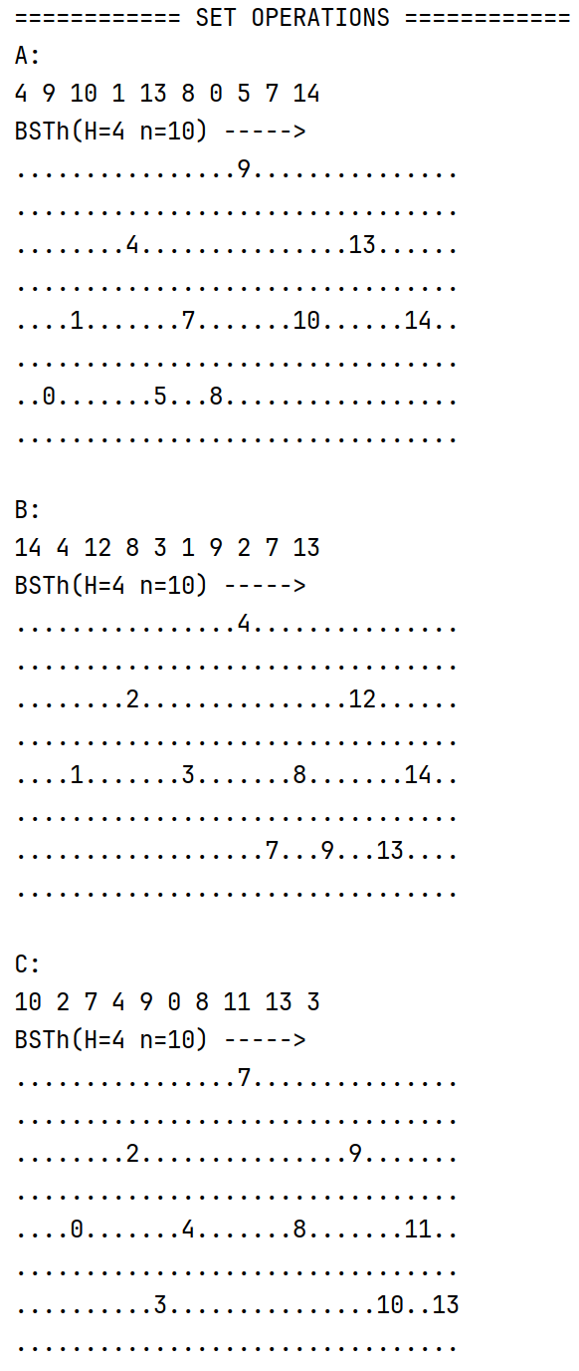
Рисунок 1 – Исходные множества $A, B, C$
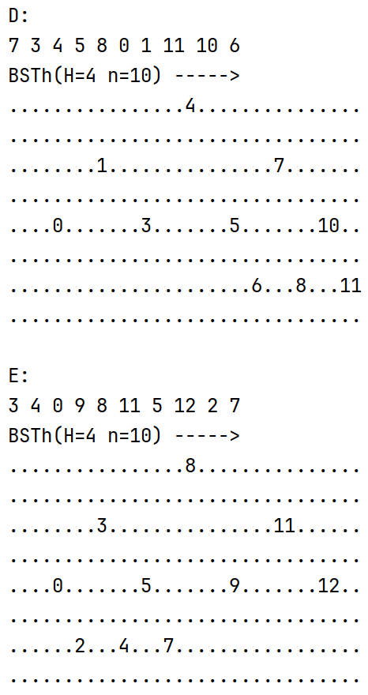
Рисунок 2 – Исходные множества $D$ и $E$
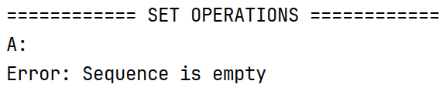
Рисунок 3 – Обработка вывода пустого множества
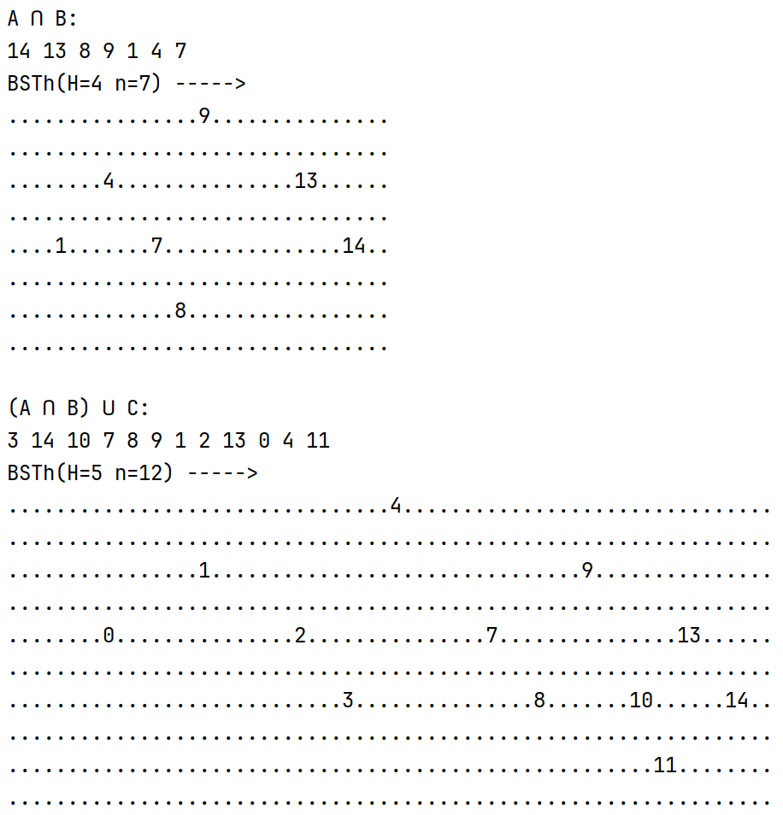
Рисунок 4 – Последовательное выполнение операций пересечения и объединения
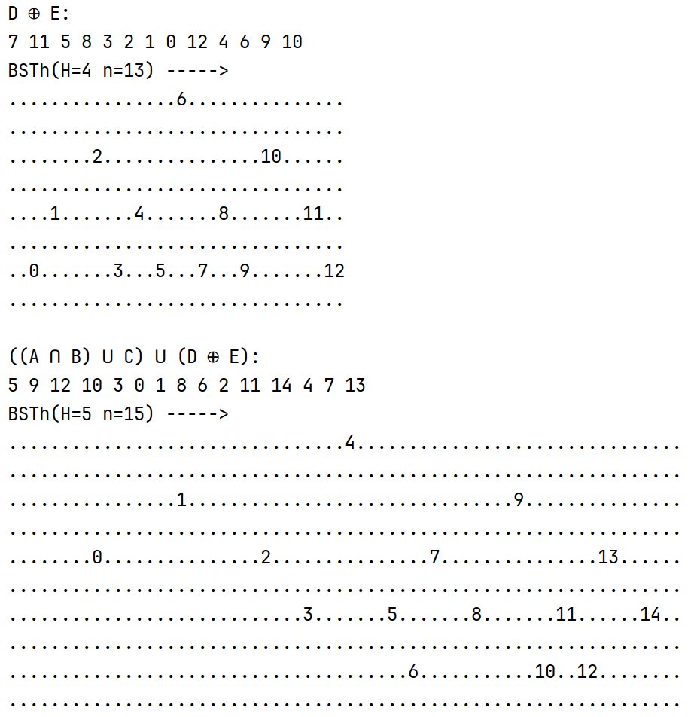
Рисунок 5 – Выполнение симметрической разности, объединения и получение итогового результата
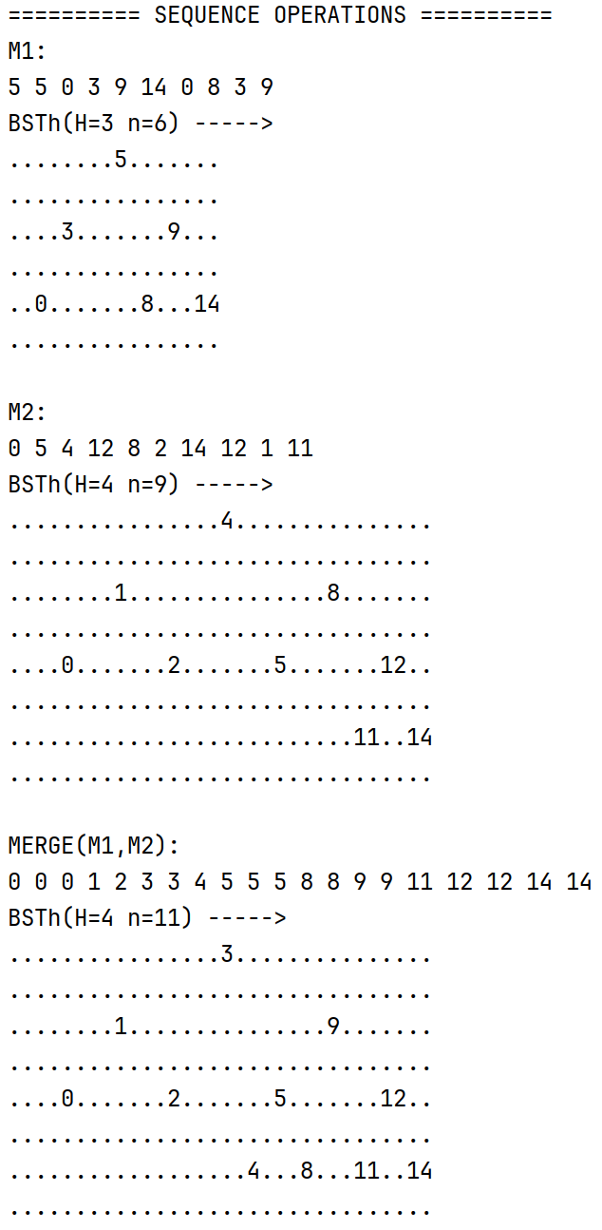
Рисунок 6 – Выполнение операции MERGE
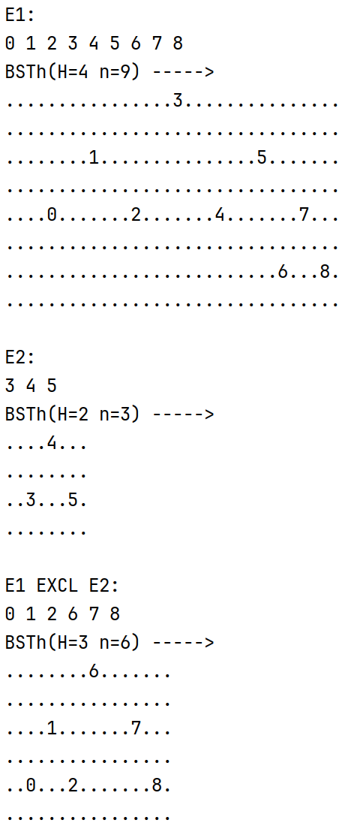
Рисунок 7 – Корректное выполнение EXCL без ошибок
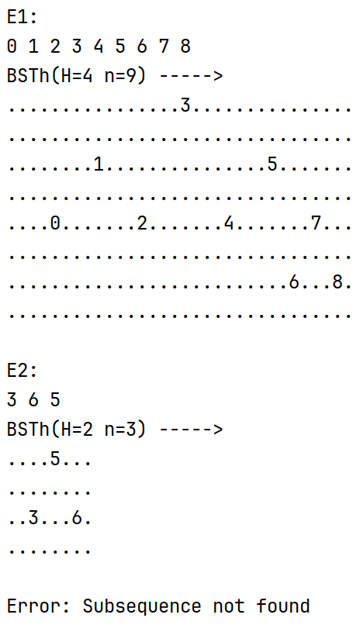
Рисунок 8 – Обработка ошибки при выполнении EXCL
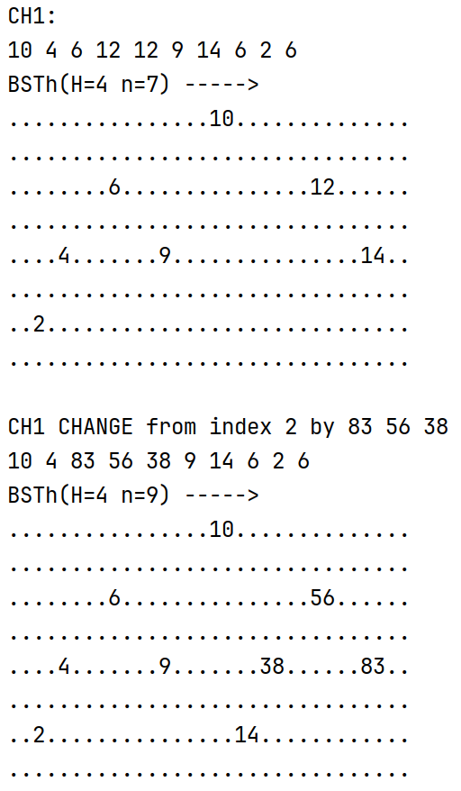
Рисунок 9 – Корректное выполнение CHANGE без ошибок
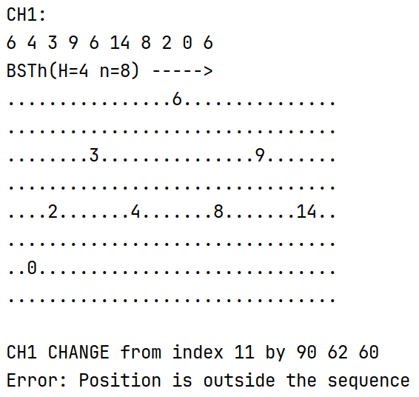
Рисунок 10 – Обработка ошибки при выполнении CHANGE

Оценка временной сложности
Реализованная структура данных DDP основана на сбалансированном дереве двоичного поиска с хранением высоты узлов. Благодаря использованию автоматической балансировки, основные операции над множеством выполняются за логарифмическое время в среднем случае.
Вставка (add) и удаление (removeOne) элемента:
- Сложность: $O(log n)$ — благодаря поддержанию баланса высот поддеревьев.
- В худшем случае (если дерево становится несбалансированным, например, при ручной модификации последовательности) — $O(n)$.
Поиск элемента (contains):
- Сложность: $O(log n)$ — за счёт бинарного поиска по дереву.
Объединение, пересечение и исключающее «или» (unionWith, intersectWith, symDiffWith):
- Реализованы на основе внутреннего обхода дерева (inorder), с последующей вставкой элементов.
- Средняя сложность: $O(n∙log n)$ — для вставки $n$ элементов в сбалансированное дерево.
- Для операций исключающего «или» используется std::unordered_set, что позволяет добиться $O(1)$ времени проверки принадлежности элемента, тем самым улучшая общую производительность.
MERGE (слияние двух последовательностей):
- Включает сортировку и вставку всех элементов.
- Сложность: $O((n+m)∙log(n+m))$, где $n$, $m$ — размеры двух последовательностей.
EXCL (исключение подпоследовательности):
- Поиск подпоследовательности осуществляется через линейный просмотр (std::find_if), а затем выполняется перестроение дерева.
- В худшем случае (подпоследовательность не найдена): $O(n^{2})$.
- В среднем случае: $O(n∙log n)$.
CHANGE (замена с позиции):
- Удаление и вставка вектора: $O(k+m)$, где $k$ — число удаляемых элементов, $m$ — вставляемых.
- Перестроение дерева заново: $O(n∙log n)$.
rebuildTree() и rebuildSeqRandom() — перестраивают дерево и вектор seq. В обоих случаях сложность: $O(n∙log n)$ — так как осуществляется вставка всех $n$ ключей заново.
Благодаря использованию сбалансированного дерева и стандартных алгоритмов STL, реализация обеспечивает приемлемую временную сложность для всех операций, типичных при работе с множествами и последовательностями. Большинство операций имеют логарифмическую или квазилинейную ($O(n∙log n)$) сложность, а при осторожном использовании EXCL и CHANGE удаётся избежать худших случаев.

Текст программы
#include <bits/stdc++.h>
#include <stdexcept>
class DDP {
struct Node {
int key;
Node *l, *r;
int h;
explicit Node(const int k): key(k), l(nullptr), r(nullptr), h(1) {
}
};
Node *root = nullptr;
std::vector<Node *> seq;
static int height(const Node *n) { return n ? n->h : 0; }
static void upd(Node *n) {
if (!n)return;
n->h = std::max(height(n->l), height(n->r)) + 1;
}
static Node *rotR(Node *y) {
Node *x = y->l;
Node *t = x->r;
x->r = y;
y->l = t;
upd(y);
upd(x);
return x;
}
static Node *rotL(Node *x) {
Node *y = x->r;
Node *t = y->l;
y->l = x;
x->r = t;
upd(x);
upd(y);
return y;
}
static int bal(const Node *n) { return n ? height(n->l) - height(n->r) : 0; }
static Node *insert(Node *n, int k, Node **out) {
if (!n) {
*out = new Node(k);
return *out;
}
if (k < n->key) n->l = insert(n->l, k, out);
else if (k > n->key) n->r = insert(n->r, k, out);
else {
*out = n;
return n;
}
upd(n);
const int bf = bal(n);
if (bf > 1 && k < n->l->key) return rotR(n);
if (bf < -1 && k > n->r->key) return rotL(n);
if (bf > 1 && k > n->l->key) {
n->l = rotL(n->l);
return rotR(n);
}
if (bf < -1 && k < n->r->key) {
n->r = rotR(n->r);
return rotL(n);
}
return n;
}
static Node *minVal(Node *n) {
while (n->l)n = n->l;
return n;
}
static Node *erase(Node *n, const int k) {
if (!n) return nullptr;
if (k < n->key) n->l = erase(n->l, k);
else if (k > n->key) n->r = erase(n->r, k);
else {
if (!n->l || !n->r) {
Node *t = n->l ? n->l : n->r;
delete n;
return t;
}
const Node *s = minVal(n->r);
n->key = s->key;
n->r = erase(n->r, s->key);
}
upd(n);
const int bf = bal(n);
if (bf > 1 && bal(n->l) >= 0) return rotR(n);
if (bf > 1 && bal(n->l) < 0) {
n->l = rotL(n->l);
return rotR(n);
}
if (bf < -1 && bal(n->r) <= 0) return rotL(n);
if (bf < -1 && bal(n->r) > 0) {
n->r = rotR(n->r);
return rotL(n);
}
return n;
}
static void inorder(const Node *n, std::vector<int> &v) {
if (!n)return;
inorder(n->l, v);
v.push_back(n->key);
inorder(n->r, v);
}
void rebuildTree() {
root = nullptr;
for (Node *&p: seq) {
Node *ref = nullptr;
root = insert(root, p->key, &ref);
p = ref;
}
}
void rebuildSeqRandom() {
std::vector<int> keys;
inorder(root, keys);
std::shuffle(keys.begin(), keys.end(), std::mt19937{std::random_device{}()});
seq.clear();
for (const int k: keys) {
Node *ref = nullptr;
insert(root, k, &ref);
seq.push_back(ref);
}
}
public:
DDP() = default;
explicit DDP(const std::vector<int> &v) { for (const int k: v)add(k); }
void add(const int k) {
Node *ref = nullptr;
root = insert(root, k, &ref);
seq.push_back(ref);
}
void removeOne(const int k) {
const auto it = std::find_if(seq.begin(), seq.end(), [&](const Node *n) { return n->key == k; });
if (it == seq.end())return;
seq.erase(it);
if (std::none_of(seq.begin(), seq.end(), [&](const Node *n) { return n->key == k; })) root = erase(root, k);
}
size_t cardinality() const {
std::vector<int> v;
inorder(root, v);
return v.size();
}
bool contains(const int k) const {
const Node *c = root;
while (c) {
if (k == c->key)return true;
c = k < c->key ? c->l : c->r;
}
return false;
}
void unionWith(const DDP &o) {
std::vector<int> ks;
inorder(o.root, ks);
for (const int k: ks) {
Node *r = nullptr;
root = insert(root, k, &r);
}
rebuildSeqRandom();
}
void intersectWith(const DDP &o) {
std::vector<int> ks;
inorder(root, ks);
for (const int k: ks)if (!o.contains(k))root = erase(root, k);
rebuildSeqRandom();
}
void symDiffWith(const DDP &o) {
std::vector<int> a;
inorder(root, a);
std::vector<int> b;
inorder(o.root, b);
const std::unordered_set<int> sb(b.begin(), b.end());
for (int k: a)if (sb.count(k))root = erase(root, k);
for (const int k: b)
if (!contains(k)) {
Node *r = nullptr;
root = insert(root, k, &r);
}
rebuildSeqRandom();
}
static DDP MERGE(const DDP &a, const DDP &b) {
std::vector<int> keys;
keys.reserve(a.seq.size() + b.seq.size());
for (const auto *p: a.seq) keys.push_back(p->key);
for (const auto *p: b.seq) keys.push_back(p->key);
std::sort(keys.begin(), keys.end());
DDP res;
for (const int k: keys) res.add(k);
return res;
}
void EXCL(const DDP &sub) {
const size_t n = sub.seq.size();
if (n == 0 || n > seq.size())
throw std::runtime_error("Subsequence not found");
for (size_t i = 0; i + n <= seq.size(); ++i) {
bool ok = true;
for (size_t j = 0; j < n; ++j)
if (seq[i + j]->key != sub.seq[j]->key) {
ok = false;
break;
}
if (ok) {
seq.erase(seq.begin() + i, seq.begin() + i + n);
rebuildTree();
return;
}
}
throw std::runtime_error("Subsequence not found");
}
void CHANGE(const size_t pos, const DDP &repl) {
if (pos >= seq.size())
throw std::out_of_range("Position is outside the sequence");
std::vector<int> keys;
keys.reserve(seq.size());
for (const auto *p: seq) keys.push_back(p->key);
const size_t eraseLen = std::min(repl.seq.size(), keys.size() - pos);
if (eraseLen == 0 && repl.seq.empty())
throw std::runtime_error("Nothing to change: both erase length and replacement are empty");
keys.erase(keys.begin() + pos, keys.begin() + pos + eraseLen);
std::vector<int> replKeys;
replKeys.reserve(repl.seq.size());
for (const auto *p: repl.seq) replKeys.push_back(p->key);
keys.insert(keys.begin() + pos, replKeys.begin(), replKeys.end());
clear();
for (const int k: keys) add(k);
}
void printSeq(std::ostream &os = std::cout) const {
if (seq.empty()) throw std::runtime_error("Sequence is empty");
for (const auto *p: seq) os << p->key << ' ';
os << '\n';
}
void printTree(std::ostream &os = std::cout) const {
const int h = height(root);
if (!h) throw std::runtime_error("Tree is empty");
const int w = (1 << h) * 2, rows = h * 2;
std::vector<std::string> mat(rows, std::string(w, '.'));
fillMatrix(root, w / 2, 0, w / 2, mat);
os << "BSTh(H=" << h << " n=" << cardinality() << ") ----->\n";
for (auto &ln: mat) os << ln << '\n';
}
private:
static void fillMatrix(const Node *n, const int col, const int row, const int off, std::vector<std::string> &m) {
if (!n)return;
const std::string s = std::to_string(n->key);
for (size_t i = 0; i < s.size(); ++i)m[row][col + i] = s[i];
const int gap = off / 2;
if (n->l)fillMatrix(n->l, col - gap, row + 2, gap, m);
if (n->r)fillMatrix(n->r, col + gap, row + 2, gap, m);
}
void clear() {
std::function<void(Node *)> del = [&](const Node *n) {
if (!n)return;
del(n->l);
del(n->r);
delete n;
};
del(root);
root = nullptr;
seq.clear();
}
public:
~DDP() { clear(); }
private:
static std::vector<int> sampleUnique(const int cnt, const int univ) {
if (univ < cnt) throw std::invalid_argument("universe < power");
std::vector<int> v(univ);
std::iota(v.begin(), v.end(), 0);
std::shuffle(v.begin(), v.end(), std::mt19937{std::random_device{}()});
v.resize(cnt);
return v;
}
public:
static DDP genUniqueSet(const int power, const int universe) {
DDP o;
for (const int k: sampleUnique(power, universe)) o.add(k);
return o;
}
static DDP genSequence(const int len, const int universe) {
DDP o;
std::mt19937 rng{std::random_device{}()};
std::uniform_int_distribution<int> dist(0, universe - 1);
for (int i = 0; i < len; ++i) o.add(dist(rng));
return o;
}
};
int main() {
using std::cout;
auto safePrint = [&](const std::string &label, const DDP &ds) {
cout << label;
try {
ds.printSeq();
ds.printTree();
} catch (const std::exception &ex) {
cout << "Error: " << ex.what() << '\n';
}
};
cout << "============ SET OPERATIONS ============\n";
DDP A = DDP::genUniqueSet(10, 15);
DDP B = DDP::genUniqueSet(10, 15);
DDP C = DDP::genUniqueSet(10, 15);
DDP D = DDP::genUniqueSet(10, 15);
DDP E = DDP::genUniqueSet(10, 15);
safePrint("A:\n", A);
safePrint("\nB:\n", B);
safePrint("\nC:\n", C);
safePrint("\nD:\n", D);
safePrint("\nE:\n", E);
DDP T = A;
T.intersectWith(B);
safePrint("\nA ∩ B:\n", T);
T.unionWith(C);
safePrint("\n(A ∩ B) ∪ C:\n", T);
DDP tmp = D;
tmp.symDiffWith(E);
safePrint("\nD ⊕ E:\n", tmp);
T.unionWith(tmp);
safePrint("\n((A ∩ B) ∪ C) ∪ (D ⊕ E):\n", T);
cout << "\n========== SEQUENCE OPERATIONS ==========";
DDP M1 = DDP::genSequence(10, 15);
DDP M2 = DDP::genSequence(10, 15);
safePrint("\nM1:\n", M1);
safePrint("\nM2:\n", M2);
DDP M = DDP::MERGE(M1, M2);
safePrint("\nMERGE(M1,M2):\n", M);
DDP E1({0, 1, 2, 3, 4, 5, 6, 7, 8});
DDP E2({3, 4, 5});
safePrint("\nE1:\n", E1);
safePrint("\nE2:\n", E2);
try {
E1.EXCL(E2);
safePrint("\nE1 EXCL E2:\n", E1);
} catch (const std::exception &ex) {
cout << "\nError: " << ex.what() << '\n';
}
DDP CH1 = DDP::genSequence(10, 15);
DDP CH2 = DDP::genSequence(3, 100);
constexpr int ind = 2;
safePrint("\nCH1:\n", CH1);
cout << "\nCH1 CHANGE from index " << ind << " by ";
CH2.printSeq();
try {
CH1.CHANGE(ind, CH2);
safePrint("", CH1);
} catch (const std::exception &ex) {
cout << "Error: " << ex.what() << '\n';
}
return 0;
}

Выводы
В рамках лабораторной работы была разработана и реализована структура данных DDP — пользовательский контейнер на основе сбалансированного дерева двоичного поиска с хранимой высотой. Контейнер предназначен для хранения множеств и поддержки операций как над множествами, так и над последовательностями элементов.
Были реализованы и протестированы основные операции над множествами:
- добавление, удаление и поиск элементов;
- вычисление мощности множества;
- объединение, пересечение и исключающее «или».
Кроме того, реализована поддержка работы с последовательностями, что позволило выполнить такие операции, как:
- слияние двух последовательностей с сохранением дубликатов (MERGE);
- исключение подпоследовательности (EXCL);
- замена части последовательности на другую с указанной позиции (CHANGE).
Для хранения порядка элементов в контейнере используется дополнительный вектор указателей на узлы дерева, что обеспечивает возможность управления последовательностью, независимо от структуры самого дерева.
Реализация показала высокую эффективность: основные операции над множествами выполняются в среднем за логарифмическое время, а операции с последовательностями — за линейное или квазилинейное время. Использование стандартных алгоритмов STL и внутренних итераторов делает код компактным и устойчивым к исключениям.
Визуализация состояния дерева и последовательности на каждом этапе операций позволяет убедиться в корректности работы алгоритмов и наглядно демонстрирует изменения, происходящие в структуре данных.

Список используемых источников
- Колинько П. Г. Пользовательские контейнеры: учебно-метод. пособие. СПб.: СПбГЭТУ «ЛЭТИ», 2025. 64 с. (вып.2502)

